**Description des projets de spécialité SIN année scolaire 17-18**

1. **BRAS BIONIQUE**

Expression du besoin : La prothèse fabriquée en spécialité ITEC, doit être capable soit de reproduire les mouvements dictés par une main humaine, soit d’exécuter les mouvements dictés par un message vocal

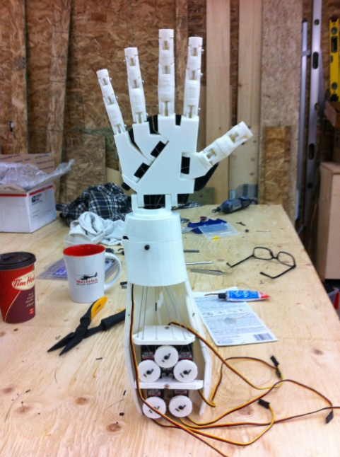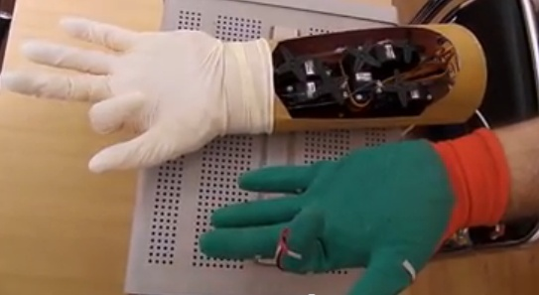

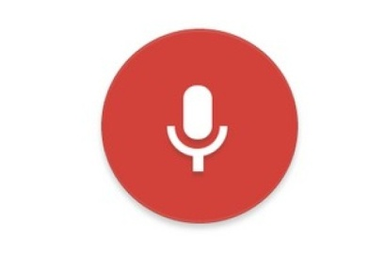

Indicateur suivi individuellement

* Commander les 5 doigts afin que la prothèse puisse maintenir un objet
* Capter les mouvements de la main réelle
* Capter les messages vocaux

1. **ROBOT ARDUINO**

Description : CONCEVOIR UNE PLATEFORME ROBOTIQUE SE DEPLACANT SELON UN CHEMIN BALISE AU SOL EN FONCTION D'UN SCENARIO DONNE PAR TABLETTE ANDROID ET COMMANDER LES MOUVEMENTS DU BRAS ARTICULE POUR PRENDRE UN OBJET ET LE PLACER SUR LE CHASSIS DU ROBOT

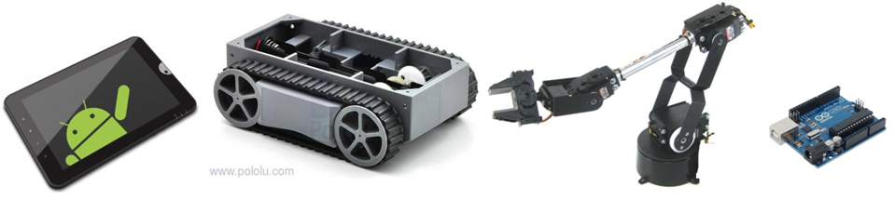

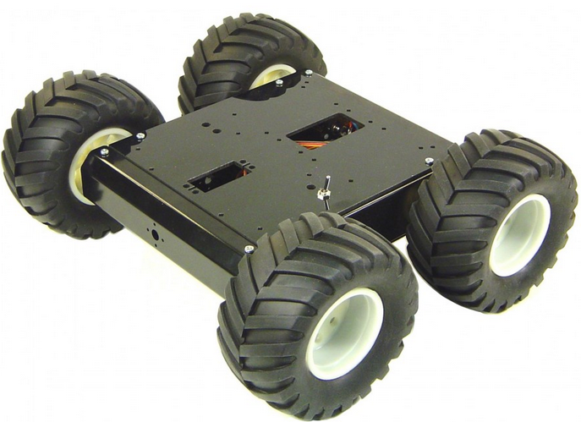

Expression du besoin : SIMULER LE COMPORTEMENT D'UN ROBOT INDUSTRIEL DESTINE A INTERVENIR DANS DES ZONES DANGEREUSES POUR L'HOMME

Indicateur suivi individuellement :

* COMMANDE DES MOTEURS
* SUIVI D'UNE LIGNE AU SOL
* APPLICATION ANDROID & COMMUNICATION SANS FILS
* COMMANDE DU BRAS ROBOTISE

1. **MINI SERRE PEDAGOGIQUE** 

Description : Automatiser une mini-serre a4 montée, en l’équipant de capteurs et d’actionneurs nécessaires, afin de cultiver des plantes ou en accélérer la croissance indépendamment des saisons et disposer d’une alimentation autonome en énergie

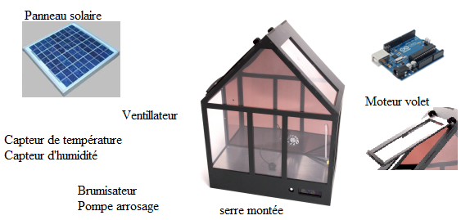

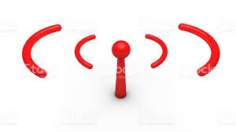

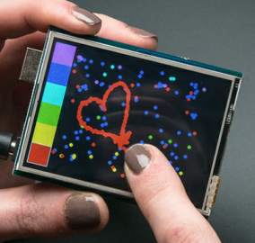 

Maintenir un taux d’humidité de la terre suffisant

Maintenir un niveau de température adapté aux plantes

Maintenir un taux d’hygrométrie minimum

Informer, sur l’état de fonctionnement du système, localement sur un afficheur et à distance sur un site internet

Rendre le système autonome en énergie

1. **Balise météo plage** 

Description : Sur une balise immergée en bord de plage mesurer la température de l'eau de mer,la direction et vitesse du vent.Transmettre via une liaison sans fil à un poste de surveillance de plage et mettre à disposition sur internet via un serveur web

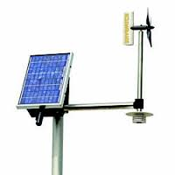 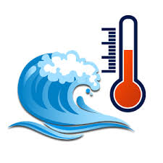

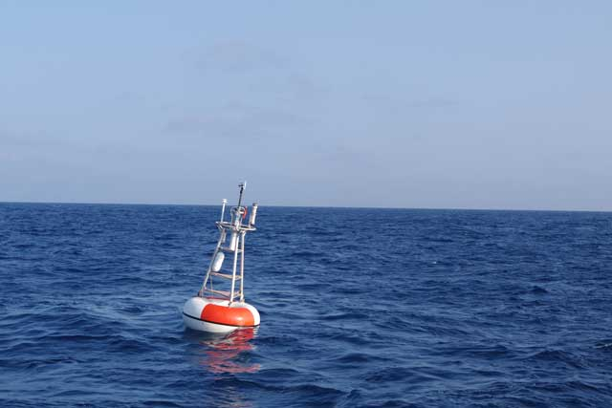

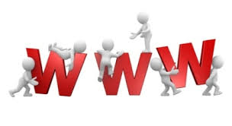

Expression du besoin : Permettre aux touristes de connaître à distance via internet ou sur la plage les informations température de l'eau de mer et vent

Indicateur suivi individuellement :

* Prélever,traiter l'information de température et la transmettre sans fil
* Prélever et traiter l'information direction du vent et la transmettre sans fil
* Gérer la réception des informations (RF 433Mhz) et le serveur Web
* Assurer l'alimentation autonome de la balise et afficher les paramètres sur afficheur du poste de contrôle.

**GYROPODE**

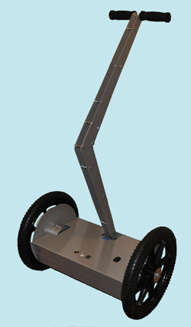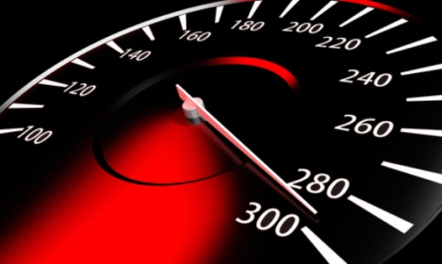



1. **GYRO 2**

Description : AMELIORER LA SECURITE DE L'UTILISATEUR EN L'INFORMANT ET EN L'AVERTISSANT PAR MESSAGES VISUELS ET SONORES EN CAS DE DEPASSEMENT DE VITESSE

Expression du besoin : AMELIORER LA SECURITE DE L'UTILISATEUR EN SURVEILLANT LA VITESSE DU VEHICULE

Indicateur suivi individuellement

* MESURER ET AFFICHER LA VITESSE DE DEPLACEMENT
* ALERTER PAR SIGNAL SONORE LOCAL ET SUR TABLETTE OU SMARTPHONE EN CAS DE DEPASSEMENT DE VITESSE
* TRANSMETTRE LA VITESSE VERS UNE TABLETTE DE SURVEILLANCE PAR LIAISON SANS FIL

1. **GYRO 3**

Description : SECURISER L'UTILISATION DU VEHICULE EN REALISANT UNE AUTORISATION D'UTILISATION PAR BADGE RFID

ET UNE *SURVEILLANCE DE L'ETAT DES BATTERIES* PUIS EN INFORMANT L'UTILISATEUR PAR MESSAGE VOCAL, PAR AFFICHAGE SUR LE GUIDON

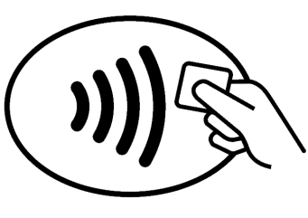  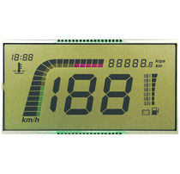

Expression du besoin : SECURISER L'UTILISATION DU GYROPODE POUR LE PROPRIETAIRE ET L'UTILISATEUR

Indicateur suivi individuellement

* DETECTION PAR BADGE RFID
* EMISSION MESSAGE VOCAL 'BIENVENUE
* AUTORISATION DU DEMARRAGE & GESTION DE L'AFFICHAGE DES INFORMATIONS
* DETECTION SEUIL BAS DE LA TENSION DE BATTERIE et message ‘Batterie faible’

1. **GYRO 4**

Description : RELEVER ET AFFICHER LES COORDONNEES GPS EN TEMPS REEL ET TRACER L'ITINERAIRE DU CHEMIN PARCOURU SUR UN UTILITAIRE.

Expression du besoin : PERMETTRE AU CLIENT DE CONNAÎTRE SA POSITION PENDANT LA RANDONNEE ET DE VISUALISER LE TRACE DE L'ITINERAIRE EN FIN DE PARCOURS (EN OPTION)

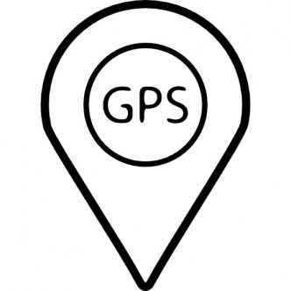   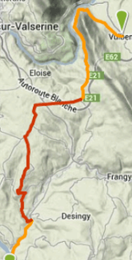

Indicateur suivi individuellement

* Lire et stocker momentanément les données GPS
* Traiter et afficher les coordonnées GPS (traiter : réalisé avec élève 3)
* Traiter et enregistrer les coordonnées GPS sur carte SD (traiter : réalisé avec élève 2)

1. **Gestion de carte de bus**

Description : A la montée d’un usager dans un bus, vérifier par système RFID que sa carte contient encore un nombre de trajets non nul sinon accéder à une BDD interne au bus pour vérifier si des tickets ont été achetés et dans ce cas recharger la carte. Informer l’utilisateur par affichage du contenu de sa carte et signaler au chauffeur s’il n’y a plus de trajets disponibles.



Expression du besoin : Permettre l’achat en ligne de trajets de bus et la recharge de la carte à la montée dans le bus mais également la détection de fraude.

Indicateur suivi individuellement

* Gérer le système RFID, détection carte et mise à jour du nombre de trajets sur la carte (Léo)
* Assurer la communication entre le module arduino et la BDD du bus. Afficher les informations (Olivier)
* Créer et Gérer la BDD interne. Assurer l'information du chauffeur (Benjamin)

|  |  |
| --- | --- |
| nbre élèves |  |
| par projet |  |
| 3 | **BRAS BIONIQUE** |
| 4 | **ROBOT ARDUINO** |
| 5 | **MINI SERRE PEDAGOGIQUE** |
| 4 | **Balise météo plage** |
| 3 | **GYRO 2 vitesse** |
| 4 | **GYRO 3 badge rfid** |
| 3 | **GYRO 4 GPS** |
| 3 | **Gestion de carte de bus** |